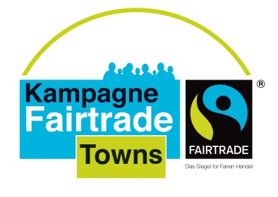
STECKBRIEF -- bitte ausfüllen --

Stadt / Gemeinde / Landkreis XY

Größe der Kommune: Klicken Sie hier, um Text einzugeben.
Bekannt für: Klicken Sie hier, um Text einzugeben.

Unsere Fairtrade-Town
Wir sind Fairtrade-Gemeinde seit: | Klicken Sie hier, um Text einzugeben.
Unsere fairen Highlights aus der Kommune: | z.B.  - Aktionen,  - Veranstaltungen,  - Projekte,  - Auszeichnungen / Nominierungen (z.B. „Bayerischer Eine Welt-Preis“, „Hauptstadt des Fairen Handels“, etc.)
Das beschaffen wir nachhaltig: | (optional – diese Zeile wird entfernt, sollte es keine Einträge geben)  z.B.  - faire Vorbildprodukte wie Städteschokolade, Städtekaffees, faire Bälle, etc.  - nachhaltige und faire Werbeartikel  - nachhaltige und faire Berufskleidung, Büroartikel, etc.
Was wir uns für die Zukunft vorgenommen haben:
Kontakt / relevante Webseiten: | Klicken Sie hier, um Text einzugeben.

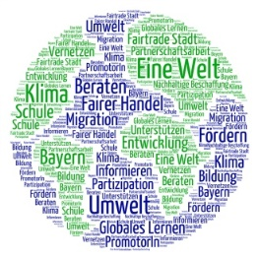
Kontakt:
Viktoria Soder, Eine Welt-Promotorin „Oberbayern Süd-Ost“
c/o Priener Initiative für Eine Welt e.V.
Geigelsteinstraße 13B, 83209 Prien am Chiemsee
08051-96 14 966
soder@eineweltnetzwerkbayern.de
www.eine-welt-promotoren-bayern.de

